

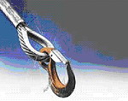
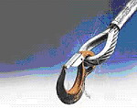
ГПО-Снаб
454081, г. Челябинск, ул. Артиллерийская, 104 . т. / 351/ 230-32-19; 230-78-97; факс. 731-66-00
E-mail: zakaz@gposnab.ru
www.gposnab.ru

Крановые весы серии КВ-9 с РТ

- Сверхпрочная конструкция из стали и безопасная работа в сильных магнитных полях.
- U-образная оригинальная конструкция с тензодатчиком сжатия.
- Дальность работы радиотерминала (РТ) со светодиодным дисплеем более 100м, интерфейс принтера и RS-232.
- Автономное питание обеспечивает работу весов до 80 часов (при ^{о}t = +20 ^{о}С).
- Два сменных аккумулятора с внешним зарядным устройством обеспечивают непрерывную работу весов.
- Режим удержания позволяет фиксировать показания дисплея весов при снятии нагрузки.
- Режим суммирования позволяет запоминать и суммировать результаты взвешивания
- Компенсация массы тары во всем диапазоне взвешивания.
- Безопасная перегрузка до 125%.
- Рабочий диапазон температур для весов от -20 ^{о}С до +50 ^{о}С.
- Рабочий диапазон температур для мРТ от -10 ^{о}С до +50 ^{о}С.
- Возможна поставка защитного термоэкрана и транспортной тележки.
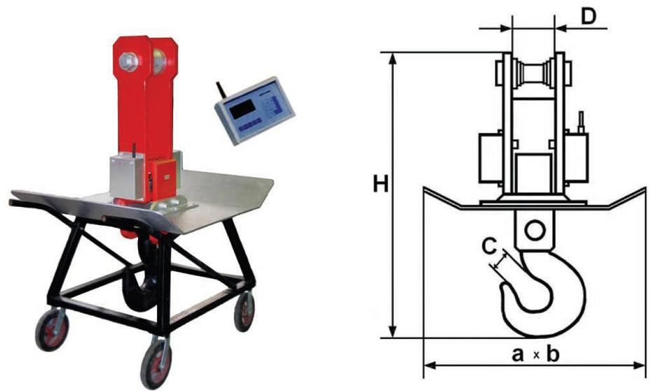
Модель | Max  (кг) | d  (r) | D  (мм) | C  (мм) | H  (мм) | a x b  (мм) | масса  (кг)
КВ - 5000К - 9 | 5000 | 2 | 150 | 55 | 640 | 700 x 450 | 118
КВ – 10Т - 9 | 10000 | 5
КВ – 15Т - 9 | 15000 | 5 | 150 | 75 | 1010 | 900 x 600 | 136
КВ - 20Т - 9 | 20000 | 10
КВ - 30Т - 9 | 30000 | 10 | 180 | 100 | 1100 | 0 | 308
КВ - 50Т - 9 | 50000 | 20 | 210 | 120 | 1340 | 0 | 520
КВ - 100Т - 9 | 100000 | 50 | 240 | 140 | 1850 | 0 | 740

Весы крановые
www.gposnab.ru

